FRÅN MEXIKO TILL ARGENTINA
EN MUSIKALISK RESA I LATINAMERIKA

Med anledning av att vi på Braheskolan detta läsår utökar vårt språkutbud med spanska erbjuder vi nu en kväll i detta språks tecken.

Med utgångspunkt i traditionella och moderna sånger
och med musik som transportmedel
förflyttar vi oss genom landskap, ikoner och länder.
Vi får en överblick i sociala och kulturella aspekter i Latinamerikas moderna historia.

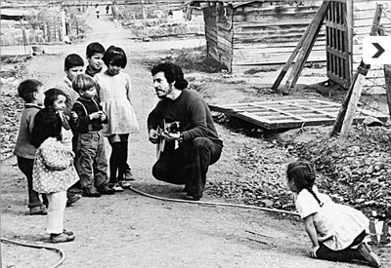
10 oktober 2013 KL 19:00 på loftet på Braheskolan - Visingsö
LIVEMUSIK MED ”DESPERADOS”
FERNANDO ÁLVAREZ & MAURICIO CONTRERAS

Öppet för alla
Välkomna!

